*Ich möchte:* Den Schülerinnen und Schülern ein **Spiel** anbieten

Die moodle-Standard-Spiele **Galgenmännchen**, **Kreuzworträtsel**, **Schlangen und Leitern**, **Suchrätsel** und **Sudoku** funktionieren alle nach demselben Prinzip: Aus einer Fragesammlung, einem Test oder einem Glossar werden die Fragen bzw. Definitionen herausgelesen. Die Antworten sind die gesuchten/erklärten Begriffe.

Auch für das Spiel – **Verstecktes Bild** kann ein Glossar verwendet werden. Dann muss im Glossar bei jedem Begriff ein Bild mit hochgeladen sein.

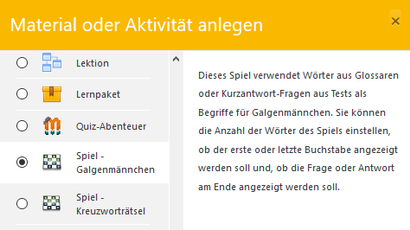Das Spiel – **Wer wird Millionär** funktioniert nicht mit Glossare, da hier mehrere Antwortmöglichkeiten gebraucht werden. Dieses Spiel arbeitet mit *MC = Multiple Choice* Fragen.

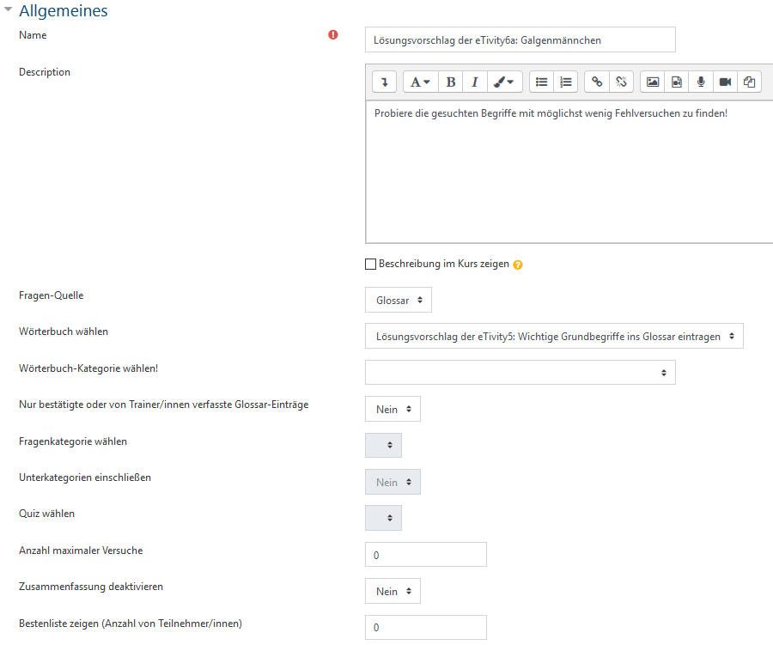Bearbeiten einschalten 🡪 Material oder Aktivität anlegen 🡪 Spiel Galgenmännchen hinzufügen

**3**

**4**

Nr. 4: Name und Spielerklärung

Nr. 5: Fragenquelle ist ein Glossar. Ganz wichtig ist hier, dass das **richtige** **Glossar** ausgewählt wird!!!

**5**

Nr. 6: Selbsterklärend oder frei zum Experimentieren.

**6**

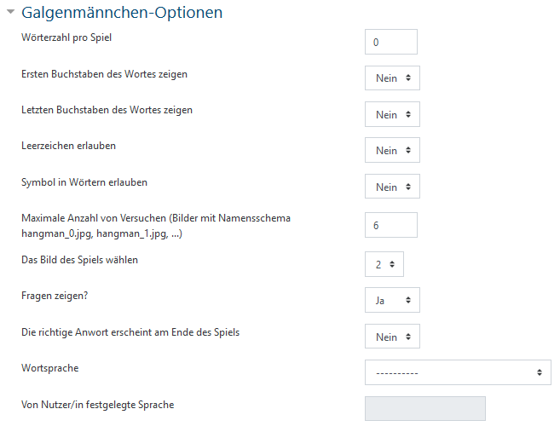

Spezielle Galgenmännchen-Optionen ermöglichen ein mehr oder weniger leichtes Spiel bzw. die Anpassung an verschiedene Sprachen und Begriffe mit Leer- und Sonderzeichen. Einfach einmal ausprobieren!

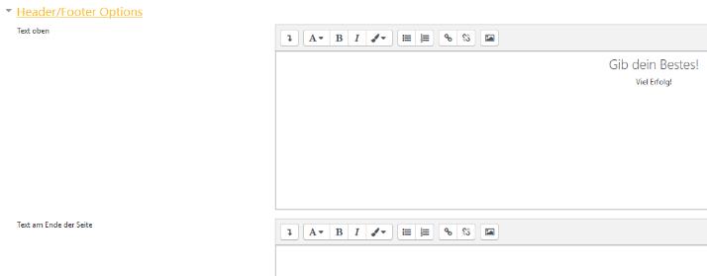

Header/Footer-Options ermöglichen einen einführenden bzw. abschließenden (Motivations-)Text ober- bzw. unterhalb des Spiels.

Viel Erfolg!